могут практически влиять на успешную их работу и длительность эксплуатации.
Морозостойкостью называется способность теплоизоляционного материала в насыщенном водой состоянии выдерживать многократное попеременное замораживание и опаивание без признаков разрушения и без значительного понижения прочности. Морозостойкость пористых теплоизоляционных материалов определяют в соответствии с требованиями, предъявляемыми к этой группе материалов; образцы при испытаниях замораживают при температуре минус 17—20°С и оттаивают при плюс 15—18°С. Испытание включает 25 циклов попеременного замораживания и оттаивания.
Показателем морозостойкости поропластов является изменение прочности при 10%-ном сжатии после испытания. Этот показатель называют коэффициентом морозостойкости. Одновременно определяют водопоглощение поропластов после оттаивания.
Воздухопроницаемость теплоизоляционных полимер ных материалов, так же как и паропроницаемость их, характеризуется способностью материала пропускать воздух при наличии разности давления у поверхностей.
Коэффициент воздухопроницаемости J выражается в кг/м-ч-мм вод. ст. и вычисляется по формуле
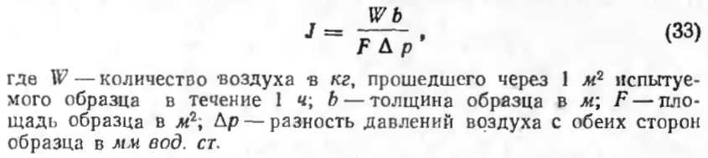
Коэффициент воздухонепроницаемости в значительной степени зависит от структуры материала и его пористости: если поры крупные и сообщающиеся между собой, то воздухопроницаемость больше, если они мелкие и замкнутые, то меньше.
Воздухостойкостью называется способность материала сохранять свои свойства при интенсивном обдувании воздухом в течение продолжительного времени.
Воздухостойкость определяется коэффициентом воз-духостойкости К_{ВС}, вычисляют который по формуле
